

ACTIVIDAD
RELACIONANDO EL PASADO CON EL PRESENTE

- Complete las siguientes oraciones discutiéndolo con un compañero(a):

- Todos los países colonizados por los españoles en América comparten hoy en día una misma religión que es _________________. Por eso podemos decir que heredamos una unidad religiosa.

- Todos los países colonizados por los españoles en América comparten hoy en día un mismo idioma que es ________________. Por eso podemos decir que heredamos una unidad lingüística.

- La unidad cultural americana que existe en la actualidad se manifiesta también en la existencia de las mismas frutas y verduras en distintos países, como por ejemplo:
Nombre y dibuje dos de estos productos

- La convivencia de una raza mestiza y grupos étnicos autóctonos también es propia de toda América hispana, por ejemplo, en Paraguay los guaraníes; en _______________ los y en __________________ los _________________.

- El sincretismo religioso es la mezcla que hace un grupo humano de una creencia o religión con elementos propios de su cultura. También puede ser la adopción, por parte de la religión, de esos elementos profanos, los cuales adapta a su propia realidad, pero que a la vez los integra. Teniendo esto en cuenta, observe la imagen que está en la siguiente página y anote qué elementos de sincretismo religioso descubre en esta artesanía.
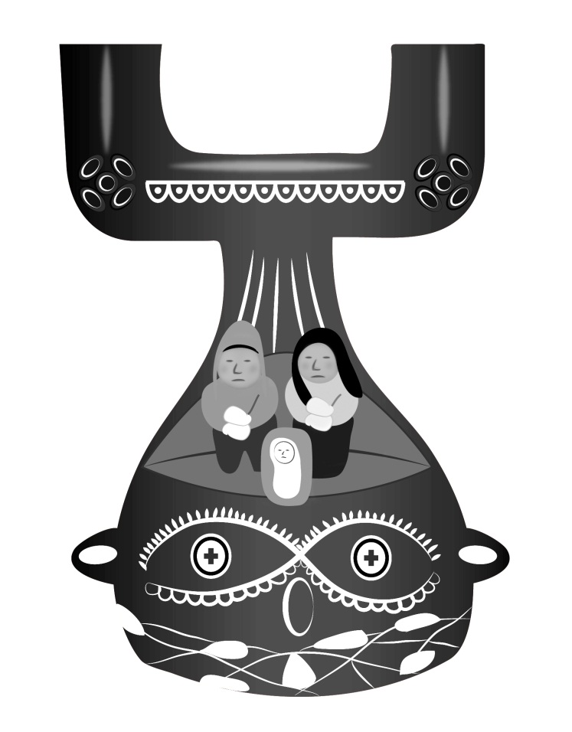

Elaborado por: Isabel Margarita González M

